扬州供热有限公司地埋管 采购公告

扬州供热有限公司李尔线供热工程地埋管采购进行公开招标，现欢迎符合相关条件的供应商参加竞标。
一、项目名称
扬州供热有限公司李尔线供热工程地埋管采购招标
二、招标内容、规格及数量
直埋管 | 李尔线
直埋管 | Φ426×10/φ920×10(芯管φ426×10，外套管φ920×10） 5段（见详图）

详图见附件（一）
三、技术指标：见附件二。
四、参加投标的供应商资质要求
供应商应具备《中华人民共和国政府采购法》第二十二条规定的条件，并符合下列条件：
1、投标人在法律上和财务上独立并能合法运作，具有法人地位和独立订立合同的权力。
2、投标人具备从事地埋管的销售相应的资格和能力。压力管道制造许可证需达到A级，企业注册资金需达到1500w以上，且正常经营达到三年以上。
3、投标人具有良好的银行资信和商业信誉，没有处于被责令停业或破产状态，且资产未被重组、接管和冻结。
4、法定代表人为同一人的两个（及以上）的投标人不得同时投标；母公司、全资子公司及其控股公司不得同时投标。
5、投标方拥有产品检验报告。
6、投标方至少拥有3个压力16公斤以上，管径DN400以上管道工程的使用业绩，并提供合同复印件。

报名需提交材料：（报名提交原件备查，复印件装订成册）
- 法定代表人授权委托书或代理书，委托代理人身份证；
- 三证合一营业执照；
- 相关业绩
- 提供制造商资格证书
- 制造厂商的授权书(若投标人不是投标产品制造商)、制造厂商资格声明及贸易公司(作为代理)的资格声明；
- 质量体系认证ISO9001
以上资料复印件必须全部加盖企业红色公章。
五、投标须知
1、投标书须盖公司公章，须密封并盖封口章，否则视为无效；
2、投标书内容不全，字迹模糊难以辨认的视为无效；
3、本招标文件是签订采购合同的主要依据；
4、投标单位在开标前，对投标文件及报价必须严格保密；
5、投标方应提供完整的投标书两份，按招标方规定的时间、地点送达招标方处；
6、投标单位须将营业执照、相关证书证件等原件带来由招标单位查验。
六、投标文件组成
1、公司营业执照复印件并加盖单位公章
2、地埋管报价表（见附件三）
3、供货期及第四项要求提供的资料
3.1供货期说明：首批次货物以投标方收到招标方采购货物清单之日起10日内送达指定地点，以后批次货物投标法方在收到招标方通知三日内送达招标方指定的地点。如遇设计变更，变更后材料数量超出招标要求，或变更后规格在原招标范围内不包括，招标方给予投标方一定的备货周期，投标方在接到招标方确认后的图纸后5日内送货到现场，如不能满足上述要求，将被拒绝。
七、付款方式
1、合同生效日期起 10 个工作日内，供方提交金额为合同总价格30%的收款凭据，需方审核无误后在 5 个工作日内，支付给供方合同总价格的 30 %作为预付款。 供方按需方核定后的图纸，分段开具相应货物的增值税发票给需方。
2、送货总量达到设计总量的70%左右时，需方支付合同总价的30%作为设备到货款。如有变更，则在合同基础上作相应增减。
3、供方将货物全部送至需方工地，开具相应图纸内容货物的增值税发票后1个月内，需方支付给供方合同总价的30%作为货款。如有变更，则在合同总价基础上作相应增减。
4、剩余合同总价格的 10 %作为质量保证金，验收合格后1年内没有问题，需方支付给供方该套合同总价格的10%(如有问题，应扣除相应部分)：
八、资格审查方法
资格审查方法：资格后审、合格制 。
九、招标保证金：
人民币壹万伍仟元整整（开标前未到账视为废标），请于2018年 1月 18 日前汇入指定账户：招商银行股份有限公司扬州分行514902596710201。未中标单位的保证金在开标后的两个工作日退回，中标单位的保证金在签订合同后的两个工作日退回。
十、报价说明：
1、本次招标采用固定单价的形式；
2、本次招标实行总价竞标，该报价为中标的最终报价，本次招标不收取任何费用，望投标单位给出具有竞争力的优惠价。
3、报价包含增值税专用发票和运费。
十一、投标文件的有效期
自开标日起60天内，投标文件应保持有效。有效期短于这个规定期限的投标，将被拒绝。
十二、评标方法：
本次招标采用经评审的合理最低价中标；
十三、报名要求及相关文件等资料的获取
投标文件开始接收时间：2018年1月16日9:30
投标文件接收截止时间：2018年1月19日14:30
开标时间初步定于： 2018年1月19日 15.00
投标文件接收地点：扬州市运河南路158号通运商贸城27号楼扬州供热有限公司财务审计部
投标文件接收人：殷辉 招标咨询联系人;张越
联系电话：0514 82185678 联系电话：0514 82185661

附件一：
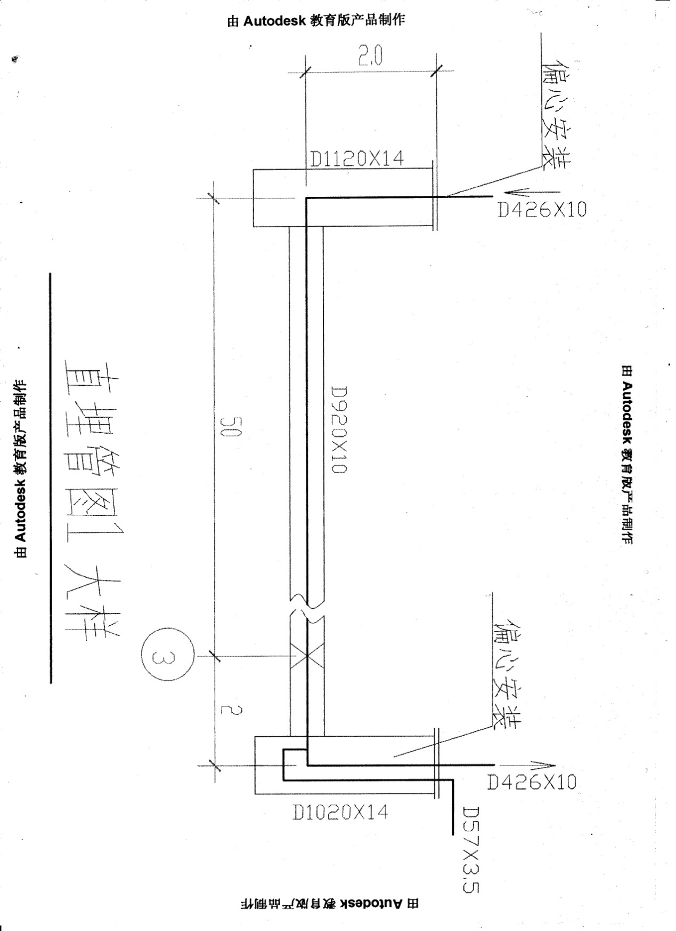
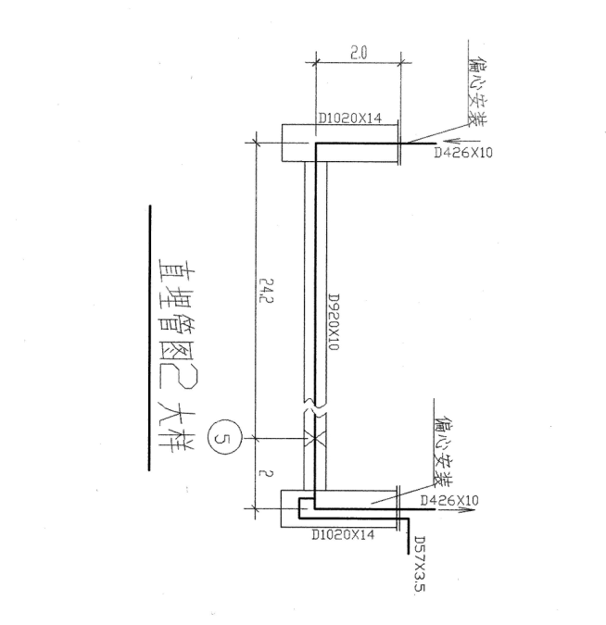
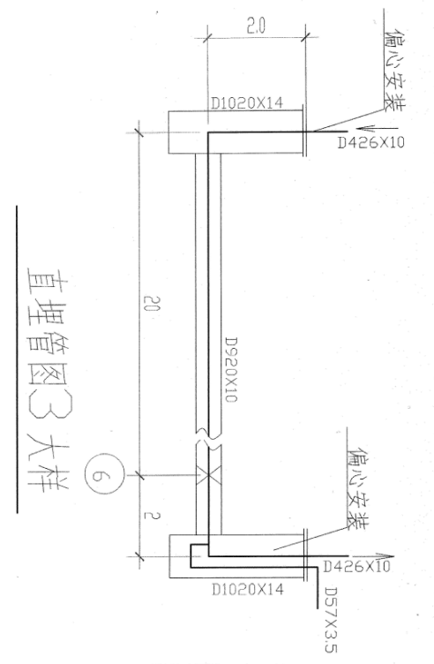
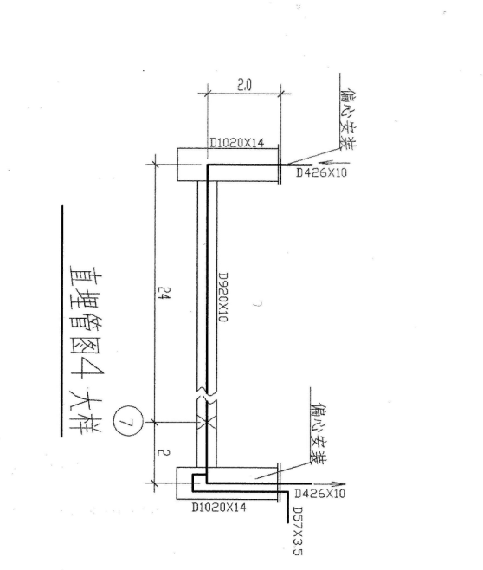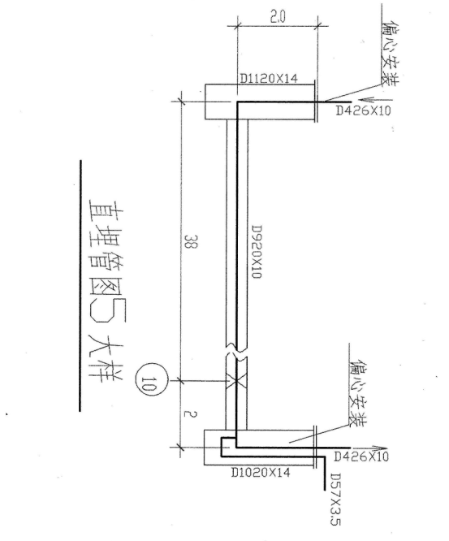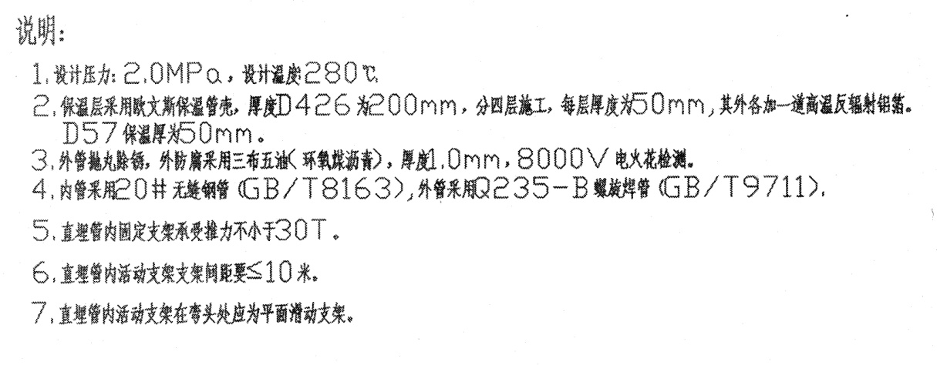
附件二：
技术规格及要求
1、总则
1.1 本技术规范书适用于扬州供热有限公司李尔线热网管道工程直埋预制钢管制造（包括直埋预制钢管的中的芯管与外套管的管材和管件、零星钢板的采购、直埋预制钢管外套管的防腐、直埋预制钢管中的管托，直埋预制钢管内的保温及保温施工（含保温施工所需辅材）、埋地管道的排潮管及埋地管道疏水管的引出管，埋地疏水管中三通的管帽（管帽规格应符合设计院图纸要求））。它包括设计、加工、配制、焊接、热处理和检验等方面的技术要求。它提出了该设备的功能设计、制造、结构、安装和试验等方面最基本的技术要求。
1.2 本规范书提出的是最低限度的技术要求，并未对一切技术要求作出详细规定，也未充分引述有关标准和规范的条文，卖方应保证提供符合本规范书和相关的国际国内工业标准的优质产品。
1.3 如卖方有除本规范以外的其他要求，应以书面形式提出，经买卖双方讨论后载于本规范书。
1.4 卖方应对直埋预制钢管负有全责，即包括分包或采购的产品。分包或采购的重要产品制造商应事先征得买方的认可。
1.5 本规范书所使用的标准若与卖方执行的标准发生矛盾时，按较严格的标准执行。
1.6 如卖方没有对本规范书提出书面异议，买方则可认为卖方提供的产品完全满足本规范书的要求。
1.7 本规范书经买卖双方共同确认和签字后作为订货合同的附件，与订货合同正文具有同等效力。未尽事宜由双方协商解决。
1.8 在合同签订后，买方有权因规范、标准、规程发生变化而提出一些补充要求，具体内容双方共同商定。

2、工程概况
2.1本次设备招标范围：
扬州供热有限公司李尔线热网管道工程中包含的所有蒸汽埋地管道的直埋预制钢管的制作。
直埋管 | 李尔线
直埋管 | Φ426×10/φ920×10(芯管φ426×10，外套管φ920×10） 5段（见详图）
2.1.1直埋管生产不包含防雨帽。
2.1.2外套管供应应满足现场补口要求。
2.2 气象条件
极端最高温度 39.7 ℃
极端最低温度 -11.5 ℃
年平均温度 14.8℃
最热月（7月）平均温度 27.5 ℃
最冷月（1月）平均温度 1.8℃
采暖室外计算温度 -5 ℃
采暖期室外平均温度 1.4 ℃
年平均大气压力 101.5 kPa
冬季室外平均风速 3.3 m/s
夏季室外平均风速 3.1 m/s
年平均降雨量 1020 mm

3、设计和运行条件
本设计蒸汽管道操作参数1.6MPa，260℃；设计参数为压力2.0MPa，温度280℃，本设计蒸汽管线属压力管道GB2类。

4、技术要求和性能要求（包括以下内容但不仅限于此）
扬州供热有限公司李尔线热网管道工程中包含的所有蒸汽埋地管道的直埋预制钢管的制作包括直埋预制钢管的中的芯管与外套管的管材和管件、零星钢板的采购、直埋预制钢管外套管的防腐、直埋预制钢管中的管托，直埋预制钢管内的保温及保温施工（含保温施工所需辅材）、埋地管道的排潮管及埋地管道疏水管的引出管，埋地疏水管中三通的管帽（管帽规格应符合设计院图纸要求）、埋地管道的防雨帽制作等等，详细技术要求如下：
本设计埋地外套管采用Q235B双面螺旋缝埋弧焊焊接钢管（GB/T9711-2011）；本设计DN400埋地蒸汽管道（芯管）采用20#无缝钢管（GB/T8163-2008）、疏放水管道采用20#材质（GB/T8163-2008）；内外管均需保持正公差。
埋地管件采用无缝管件（GB/T12459－2005），材质同主管道。本设计管道弯头均选用R＝1.5DN无缝热压弯头，管件采用PN25的无缝管件，详见“附录一供货范围”。本设计管道的管件订货时，壁厚必须保持正公差。
工厂配制必须按照以下标准和规范中有关条文的要求设计制作。
4.1 国内部分
(1) CJJ34-2010 城市热力网设计规范
(2) CJJ104-2014 城镇供热直埋蒸汽管道技术规程
(3) CJ/T200-2004 城镇供热预制直埋蒸汽保温管技术条件
(4) GB 50235-2010 工业金属管道工程施工规范
(5) GB 50236-2011 现场设备、工业管道焊接工程施工规范
(6) CJJ28-2004 城镇供热管网工程施工及验收规范
(7) HGJ229-91 工业设备、管道防腐蚀工程施工及验收规范
(8) GB50126-2008 工业设备及管道绝热工程施工规范
(9) GB222-2006 钢的成品化学成份允许偏差
(10) GB713-2008 锅炉用碳素钢和低合金钢钢板
(11) GB5777-2008 无缝钢管超声波探伤方法
(12) GB3323-2005 钢熔化焊对接接头射线照相和质量分级
(13) GB10561-2005 钢中非金属夹杂物含号的测定一标准评级图显微检验法
(14) GB11345-89 钢焊缝手工超声波探伤方法和探伤结果分级
(15) GB150-1998 钢制压力容器及标准释义
(16) GB5310-2008 高压锅炉用无缝钢管
(17) GB/T 13298-91 金属显微组织检验方法
(18) GB/T 13793-2008 直缝电焊钢管
(19) GB 12778-2008 金属夏比冲击断口测定方法
(20) GB/T 15822-2005 无损检测磁粉检测（系列标准）
(21) GB/T 223 钢铁及合金化学分析方法（系列标准）
(22) DL 441-2004 火力发电厂高温高压蒸汽管道蠕变监督导则
(23) DL/T 438-2000 火力发电厂金属技术监督规程
(24) DL/T 869-2004 火力发电厂焊接技术规程
(25) DL 5028-93 电力工程制图标准
(26) DL/T 5026-93 电力工程计算机辅助设计技术规定
(27) DL 5031-94 电力建设施工及验收技术规范（管道篇）
(28) DL/T 5054-1996 火力发电厂汽水管道设计技术规定
(29) DL/T 5366-2006 火力发电厂汽水管道应力计算技术规程
(30) 国电电源(2001)116号 火电施工质量检验及评定标准（管道篇）
(31) 建质-1996-111 火电施工质量检验及评定标准（焊接篇）
（32）GB/T8163-2008 输送流体用无缝钢管
（33）GB/T9711-2011 石油天然气工业管线输送钢管系统用钢管
（34）GB/T21448-2008 埋地钢质管道阴极保护技术规范
（35）GB/T 21246-2007 埋地钢质管道阴极保护参数测量方法
（36）SY/T 0017-2006 埋地钢质管道直流排流保护技术标准
4.2本项目采用三布五油（环氧煤沥青）防腐涂料，要求采用湿式缠绕法生产，厚度不小于1.0mm。8000V电火花检测。
涂覆工艺
表面预处理
1、 在表面预处理前，对海运或长时间存放海边的管材应进行盐分检测，盐分超标的管材应冲洗至盐分不超过20mg/m²。
2、 除锈前，应先除去任何油脂或其他可溶性污染物质。表面的焊渣、突出物、毛刺等影响防腐层质量的不平粗糙物应予挫平或磨平，但不得伤及母材。
3、 表面温度应高于露点温度3℃以上且相对湿度应低于85%方可进行除锈作业。
4、 钢材除锈等级应达到GB/T 8923中规定的Sa2¹/₂级的要求，表面锚纹深度达到40μm～100μm。表面处理后发现的影响涂敷质量的表面缺陷，在不影响管材质量的情况下可以修磨。
5、 除锈后, 应将表面附着的灰尘及磨料清扫干净,并防止涂敷前表面受潮、生锈或二次污染。
6、 除锈合格的表面一般应在8h内进行防腐层的涂敷，如果出现返锈，必须重新进行表面处理。
内外防腐层涂敷
1、 涂敷环境条件：表面温度应高于露点温度3℃以上，相对湿度应低于85%方可进行涂敷作业。雨、雪、雾、风沙等气候条件下，应停止防腐层的露天施工。
2、 管材的加热：如果需要对被涂敷的管材进行加热时，应限制在规定的温度限值之内，并保证管材表面不被污染。
3、 涂敷材料的加热：喷涂设备自带加热装置，原料桶在寒冬季节可使用加热带对其进行加热。
4、 涂敷方法：使用双组份高压无气热喷涂设备进行涂敷，可使用手工涂刷进行补扣。
5、 涂敷间隔：可一次喷涂至规定厚度。
6、 复涂
6.1涂敷厚度未达到规定厚度时，如果未超过涂料制造厂家所规定的可复涂时间，可再涂敷同种涂料以达到规定的厚度，但不得有分层现象。
6.2已超过涂料制造厂家所规定的可复涂时间的防腐层，必须全部清除干净，重新涂敷。
质量检验
表面预处理质量检验
1、 在完成表面预处理之后，目视检查管材，应没有任何油脂、锈斑、灰尘、尖锐物或其他异物。
2、 以表面粗糙度测试仪或其他合适的方法检查表面粗糙度。表面粗糙度应每天至少测量一次，每次测一根管表面的锚纹深度，锚纹深度应达到40μm～100μm。
3、 采用GB/T 8923中相应的照片或标准板进行目视比较，除锈等级应达到Sa2¹/₂级的要求。
涂敷完成后的检验
1、 固化检查：按涂料制造厂家明确指示的涂料固化所需时间进行固化检查，防腐层不得有未干硬或粘腻性、潮湿或粘稠区域。
2、 防腐层外观：全部目视检查，防腐层上不得出现尖锐的突出部、龟裂、气泡和分层等缺陷，微量凹陷、小点或皱折的面积不超过总面积的10%可视为合格。
3、 防腐层厚度：用磁性测厚仪逐根测量。内防腐层检测距管口大于150mm范围内的两个截面，外防腐层随机抽取三个截面。每个截面测量上、下、左、右四点的防腐层厚度。
4、 防腐层检漏：采用电火花检漏仪对防腐层进行检漏。
4.3埋地蒸汽管道的保温结构需按照以下要求进行加工和制作：直埋预制钢管中保温施工每层每块保温棉板（棉板宽0.61m/1.2m）每段至少三到四道打包带（钢带），其间距不大于300mm，打包带材质为316，宽度10mm，厚度不得低于0.2mm。保温要采用切边搭接方式，具体做法参见设计文件保温施工说明以及地埋保温施工结构图。
4.3.1地埋管的保温结构
4.3.1.1地埋管的保温结构为芯管φ426×10。
管网系统：
φ426×10地埋蒸汽管道保温总厚度分别为δ=200 mm，从里往外的结构为：钢管——第一层保温层（欧文斯高温玻璃棉）厚度为50mm，——反射层（耐超高温铝箔玻纤布）——第二层保温层（欧文斯高温玻璃棉）厚度为50mm，——反射层（耐高温铝箔玻纤布）——第三层保温层（欧文斯高温玻璃棉）厚度为50mm，——普通铝箔玻纤布———外套管。第四层保温层厚度为50mm。
4.3.2长输热网专用高温玻璃棉主要技术要求为：高温玻璃棉导热系数：λ≤0.032W/m·K(常温) ≤0.038w/m.k (平均温度70℃)，导热系数方程式：λ=3.12x10⁻²+ 6x10⁻⁵ T+4x10⁻⁷T ² 。密度为48kg/m³，最高使用温度540℃，热荷重收缩温度满足GB/T13350-2008的要求；平均直径≤5.2μm纤维长度15～25cm，渣球含量(粒径大于0.25mm)＜0.1%，高温玻璃棉毡经耐水性试验（100℃，96h）后，导热系数、容重、厚度变化不超过5%，高温玻璃棉对管道无腐蚀，游离的卤离子符合GB/T13350-2008的要求,含水率: ＜0.2%,燃烧性能: A级不燃,有机物含量：≤3%。
4.3.3反射层技术要求
长输热网专用耐超高温反射层
名称：长输热网专用耐超高温反射层
外观：银色
结构：（1）特种高纯度高反射铝箔(B型)，厚度不小于0.019mm (2)特种阻燃胶粘剂 （3）玻纤布
规格：宽度（mm）：500$±$10，长度（m）：100$±$0.50
执行标准：JC/T2028-2010
玻纤布规格  （定量） | 专用型：180g/$m^{2}$ | 测试方法：天平
成品总定量 | 长输热网专用耐超高温反射层：220$±$10 g/$m^{2}$ | 测试方法：天平
纵向：650N/25mm |  | 根据GB/T7689-2001测定
横向：350N/25mm |  | 根据GB/T7689-2001测定
顶破强度：200N |  | 根据JC/T2028-2010测定
耐低温性：-18$°C$、4小时无脱壳
长输热网专用耐超高温反射层耐高温性：350$°C$、4小时无脱壳
[阻燃性能：离火自熄<4s]
注：耐高温型必须采用长输热网专用耐超高温阻燃胶粘剂

长输热网专用耐高温反射层
名称：长输热网专用耐高温反射层
外观：银色
结构：（1）特种高纯度高反射铝箔(B型)，厚度不小于0.015mm (2)特种阻燃胶粘剂 （3）玻纤布
规格：宽度（mm）：500$±$10，长度（m）：100$±$0.50
执行标准：JC/T2028-2010
玻纤布规格  （定量） | 专用型：160g/$m^{2}$ | 测试方法：天平
成品总定量 | 长输热网专用耐高温反射层：210$±$10 g/$m^{2}$ | 测试方法：天平
纵向：500N/25mm |  | 根据GB/T7689-2001测定
横向：350N/25mm |  | 根据GB/T7689-2001测定
顶破强度：200N |  | 根据JC/T2028-2010测定
耐低温性：-18$°C$、4小时无脱壳
长输热网专用耐高温反射层耐高温性：300$°C$、4小时无脱壳
[阻燃性能：离火自熄<4s]
注：耐高温型必须采用长输热网专用耐高温阻燃胶粘剂

长输热网专用耐中温反射层
名称：长输热网专用耐中温反射层
外观：银色
结构：（1）特种高纯度高反射铝箔(B型)，厚度不小于0.015mm (2)特种阻燃胶粘剂 （3）玻纤布
规格：宽度（mm）：500$±$10，长度（m）：100$±$0.50
执行标准：JC/T2028-2010
玻纤布规格  （定量） | 专用型：90g/$m^{2}$ | 测试方法：天平
成品总定量 | 长输热网专用耐中温反射层：140$±$10 g/$m^{2}$ | 测试方法：天平
纵向：380N/25mm |  | 根据GB/T7689-2001测定
横向：300N/25mm |  | 根据GB/T7689-2001测定
顶破强度：150N |  | 根据JC/T2028-2010测定
耐低温性：-18$°C$、4小时无脱壳
长输热网专用耐中温反射层耐高温性：200$°C$、4小时无脱壳
[阻燃性能：离火自熄<4s]

名称：长输热网专用普通反射层（CRPF-D-100/110）
外观：银色
结构：（1）铝箔厚度D(6.5) (2)阻燃胶粘剂 （3）玻纤布
执行标准：：JC/T2028-2010
规格：宽度（mm）：500$±$10，长度（m）：100$±$0.50
玻纤布规格  （定量） | 专用型：90g/$m^{2}$ | 测试方法：天平
成品总定量 | 长输热网专用普通反射层：110$±$10 g/$m^{2}$ | 测试方法：天平
拉伸断裂强力 经向：300N/25mm |  | 根据GB/T7689-2001测定
拉伸断裂强力 纬向：200N/25mm |  | 根据GB/T7689-2001测定
顶破强度：150N |  | 根据JC/T2028-2010测定
耐低温性：-18$°C$、4小时无脱壳
长输热网专用普通反射层耐高温性：100$°C$、4小时无脱壳
[阻燃性能：离火自熄<4s]

4.4 蒸汽直埋管的内支架选用钢套钢蒸汽直埋管隔热管托，其参数应满足以下要求：4.4.1高效隔热管托最高温度可承受400℃；
4.4.2高效隔热管托的体积密度≤800kg/m³,最好在600～800kg/m³；
4.4.3管托的耐压强度原则为6～8MPa，最好≥8MPa；
4.4.4管托的抗折强度：原则上为1.0～1.5MPa,最好≥1.5MPa；
4.4.5管托的导热系数原则上需≤0.2W/m.K(温度300℃时)，最好≤0.15 W/m.K(温度300℃时)，常温导热系数≤0.1 W/m.K。
4.5蒸汽直埋管道的敷设、滑动架、疏放水制作安装及地埋立管制作安装等必须严格按设计要求进行，具体制作详见设计院施工图阶段的“埋地蒸汽管道制作详图”，卖方的合同价不应因此发生变化。
4.6蒸汽直埋管道制造厂必须有专业生产制造厂（具有B级或AX级压力管道元件制造许可证）生产，蒸汽直埋管道的组装、检验等必须严格按照制造厂提供的技术文件要求进行。
4.7 埋地管道需参照《城镇供热直埋蒸汽管道技术规程》CJJ/T104-2014。
4.8直埋预制钢管的芯管焊接应进行100%射线照相检验，根据《承压设备无损检测》JB/T4730-2005，其质量不得低于Ⅱ级。

4.9 直埋预制钢管外护管的现场补口宜采用对接焊，焊接不应少于两遍，并应进行100%超声波探伤检验，焊缝内部质量不得低于现行国家标准《焊缝无损检测 超声检测 技术、检测等级和评定》GB11345中的质量要求。
4.10 外护管接口应做严密性试验，试验压力应为0.2MPa。试验应按现行国家标准《工业金属管道工程施工规范》GB50235-2010的要求进行。
4.11参照《城镇供热直埋蒸汽管道技术规程》CJJ/T104-2014，直埋蒸汽管道接口焊接，采用氩弧焊打底，电焊罩面，工作管焊接质量对直埋蒸汽管道安全十分重要，要求所有的焊缝做100%X射线探伤检验。直埋蒸汽管道接口的外护管的接口处，对补口处提出了严格的要求，钢质外护管要做100%超声波探伤和严密性试验。
4.12排潮管如引出地面，开口应下弯，且弯顶距地面高度不宜小于0.5m，并应采取防倒灌措施。排潮管应设置在不影响交通的地方，且应有明显的标志。排潮管的地下部分应采取保温和防腐措施。
4.13埋地蒸汽管道内芯管的管件由卖方提供，其必须采用无缝弯头和成形三通。
4.14钢质外护管补口套管采用对接焊接是为了外护管的应力传递和稳定性要求，要求多层焊接是为防止穿透性缺陷。补口段钢质外套管的除锈等级要求与直管段相同，但除锈工艺可根据现场条件确定，电火花检漏的耐电压水平也与直管段一致，为的是保证全管线管道的寿命。
4.15所有埋地管道必须满足买方对以上管道系统、布置、调试等方面的设计要求；满足有关埋地管道管材、管件原材料、加工制作、焊接、安装等验收标准和规范（规程）的要求；满足施工单位对运输、装卸、安装、调试等的一些特殊要求。以上标准有矛盾时按照更高标准执行。
4.16 管道端部坡口形式和技术要求符合现行相关标准和技术规范，加工前需由买方确认后方可加工，管道端部需封闭坚固严密，防止碰伤。
4.17直埋预制钢管芯管两端露头的长度各为20～25cm，卖方还应负责提供接头的外套管、保温材料、外套管补口的现场除锈防腐工作及安装技术指导。
4.18卖方应提供提供配管焊口检验报告及相应的拍片报告。
4.19成品直埋预制钢管上应有直埋预制钢管制造厂批号标志，并做好各管托位置标记。
4.20运送到现场的直埋预制钢管外两端封头应用彩钢板和玻璃胶进行密封，其彩钢板厚度不得低于0.7mm。
4.21直埋预制钢管的检验比例10%（其检验试验为电火花试验和环氧煤沥青附着力试验）。
4.22施工过程中可能存在因施工条件所限，管段长度有非常规需要，卖方应给予满足，合同总价不得发生变化。
以上列出的仅为通用标准，卖方如有相关的部门或工厂标准，原则上不应低于上述的通用标准。
如在制作前有新版本的标准规范发行，按最新版本的标准规范执行。

5、直埋预制管的检验
5.1 直埋预制钢管进工程现场前验收及复验，内容为：
(1) 直埋预制钢管管材的外观和几何尺寸检查,壁厚测量（含买方提供钢管及卖方所提供的钢管）（不少于3个断面）。
(2) 直埋预制钢管内保温厚度及保温层数的核实。
（3） 直埋预制钢管的外防腐层的结构及厚度检测。
(4) 其余项目按《火力发电厂金属技术监督规程》要求进行验收。
5.2 卖方应有健全的质量管理体系，并通过ISO9000系列质量管理体系认证，在产品生产和服务时要严格执行质量体系程序文件。
5.3 关于卖方提供的不在买方规格内的钢管必须有合格证书并提供如下质量证明记录，内容至少应包括但不限于：
原材料记录：
(1) 管材的外观和几何尺寸检查,壁厚测量记录。
(2) 硬度检验记录。
（3）无损探伤试验报告。
（4）材料的化学成份报告。
（5）金相组织报告。
（6）机械性能报告。
（7）管件硬度报告。
（8）提供所有管材、管件的原产地证明、生产厂家证明。
（9）提供管道材料化学成分、机械性能、冲击韧性、断裂韧性试验、弯曲试验、导向弯曲试验、焊接接头延伸性试验、静水压试验、压扁试验、拉伸试验、热处理状态或金相分析结果、弯管不少于四点的测厚记录。
5.4 直埋预制钢管应有完整的质量证明书。
5.7 直埋预制钢管卖方须同意业主及设计单位随时参与建造过程进行监督工作，不得以任何理由及借口予以推脱，所产生费用由卖方承担，合同总价不发生变化。
5.8直埋预制管卖方应提供当地质检部门的监造报告（如无损检测等等）
5.9买方对产品的一切检验的验收并不能解除卖方质量问题上的责任，如产品质量不能满足本技术协议和有关国家，国际的标准和规范，其责任由卖方承担。

附件三：
报 价 表
投标人名称: 投标金额:人民币万元
序号 | 货物名称 |  | 型号和规格 | 数量 | 单价 | 总价 | 其它 | 合计 | 备注
1
2
3
4
5
6
7 |  |  |  |  |  |  |  |  | 备件清单请另行列表
8 |  |  |  |  |  |  |  |  | 备件清单请另行列表
9 |  |  |  |  |  |  |  |  | 备件清单请另行列表
10 | 投标总价
授权代表签字 : 投标单位盖章：
日期：

